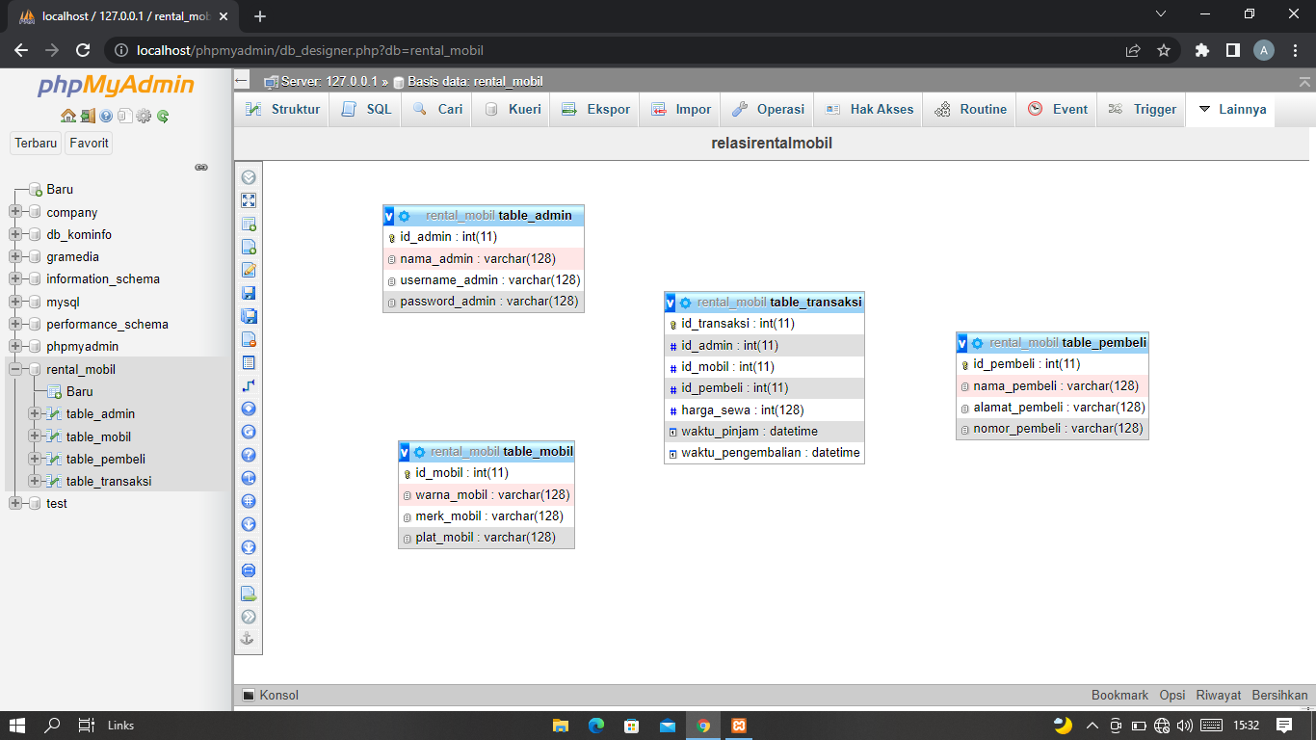

Relasi yang digunakan yaitu relasi many to many karena memeliki 1 table perantara yaitu table_transaksi yang menampung data dari table_admin, table_mobil, dan table_pembeli